后台
Admin具备所有权限，删除上报数据，病虫害，测报点都由ADMIN控制。
系统设置：
- 角色设置
只有Admin有添加和修改的权限，其他管理员只有查看
Admin添加的角色对该系统所有管理员使用。
角色权限表，每个栏目内的权限是自动读取数据库的。
在一期权限控制不好使。
- 地区管理
根据登录的账号默认显示下一级别，当admin账号登录时，级别（国家，省，市，县）都显示，例如省级登录，级别只默认显示市级。
- 直属单位设置
单位/部门级别、所属地区，邮政编码都是来源于地区管理。
单位/部门级别权限和地区管理的级别一样。
- 用户管理
用户级别默认显示登录账号级别和下一级。
上级可以建下级的管理账号和同级的测报员账号，但不可以建下级的测报员账号
- 字段设置
在后台实现添加字段功能，把字段添加到数据库内，可以添加子字段。
字段属性是由数据库定义还是程序写入。
- 表格管理
对不同病虫害添加表格，自定义添加，通过添加的字段生成表格，添加后的字段通过调整顺序来定义生成的表格样式。（是否可以按一期的样式生成，一期是通过模板，二期是通过后添加字段实现）
- 系统恢复
具有数据备份功能及数据恢复功能。如何实现需要讨论，根据程序和数据结构来定。
病虫管理：
病虫害基本信息通过调取现有的数据来实现，如何做接口，怎么实现。
1、病虫害信息
在新增病虫害时，除了基本信息，表格是否还需要做关联，还是调取，还是直接显示。
- 测报表格
是否还需要这个功能，还是只有查看。
- 图片管理
如果实现了调取，图片管理是否也和测报表格一样。
测报点管理：
增加了测报点类型，测报点级别。
类型：
类型分为固定测报点、非固定测报点。固定测报点为GPS定位，上报时在2公里内自动拾取。非固定测报点为手动选择。
级别：
分为国家级，省级，市级，旗/县级四种。admin登录时，省，市，县，国家级都显示，下拉框默认显示账号登录的级别和国家级。通过权限如何来控制。
测报点导入是采取什么方法，是采取数据备份，还是以模板导入。
导出直接导出电子文档EXCEL格式。
- 测报点信息
新增测报点时，测报点级别默认显示本级和国家级。地区选择根据账号来判断，例如省
级账号登录，省级默认，市级里显示所有属于该省的市。市级账号登录，省、市都默认，显示所有县。
选择测报点类型添加测报点。
测报点代码生成和一期一样，东经，北纬坐标的格式也和一期的一样。
- 测报点类型设置
测报点类型添加如何实现，对上报数据时有何影响
上报数据管理：
根据不同级别账号登录，显示不同的上报数据。
新增审核功能，审核功能也可以通过权限控制。县级没有审核功能，除了县级和国家级，别级账号没有修改和删除功能 。
审核功能实现方法，是否正确。
国家级账号只是查看国家级测报点上报的数据，没有审核功能。
- 批量删除
删除数据时，会有提示，只有ADMIN具有这个权限。
- 导入数据
如何实现导入数据功能，需讨论，例如提供模板导入，还是数据库导入
- 批量导出数据
可以和一期一样。
- 上报数据的排序
总体排序依次为未审核，反审核，已审核。
县级以时间倒序的顺序显示。
统计分析：
- 汇总统计
点击统计显示汇总统计表，显示表的样式和导入表的样式一样（和一期上报数据里导出的样式差不多）。在最后一行加合计：自动计算数字的和。
是否能保留和一期一样的汇总，显示最大值，最小值。一期里的选择字段不好使，是否和字段属性及导入表格的模板有关系。
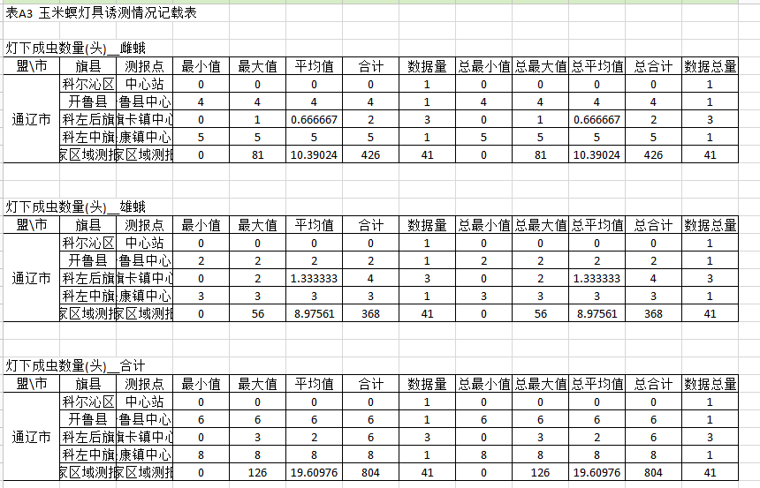

- 图形分析
选择某个表的字段进行，分析，在生成图形后，对应日期和地区及数量。还能否有更好的显示。
工作管理：
- 测报计划
在一期的基础上加了，测报点级别和测报点类型，发布测报计划时针对固定和非固定测报点发布年度测报计划，不能两种类型一起发布。
2、通知
在通知里加入了，发布通知和接收上级的通知。
动态数据：
根据搜索条件显示测报点及测报员的动态轨迹，固定测报点和非固定测报点以不同的形状显示在地图上，固定测报点和非固定测报点，状态分为三种，完成未完成和空。在未完成状态显示未完成数量，未完成为红色，当完成一项任务，数量相应减少一条。（未完成字不显示，只显示数量）测报点的形状可以选择好看点的。
测报员轨迹显示应该以不同的测报员，轨迹线的颜色不一样，不然分不清，再点击测报员时显示测报员信息，也可以进行视频对话。点击测报点，显示测报点信息。
病虫预警：
和一期一样。
手机端

管理端
基本信息管理：
- 测报点信息
加入了测报点类型，测报点级别，测报点级别默认显示登录账号级别和国家级，地区默认显示下一级。
- 病虫害信息
和后台一样，是否能调取。
同步功能保留，同步后将信息保存到手机缓存内。
动态数据管理：
和后台显示一样。状态，任务数量等。
在点击测报员显示信息，可以视频对话。点击测报点时，显示测报点信息。
图形分析：
在折线图分析和柱状图分析都加上查询按钮，在选择所有查询条件后，点击查询生成图形。
历史测报数据：
在一期基础上加测报点类型和级别。手机端是否加入审核功能。
通知：
在手机端加上了发布通知功能，手机发布在后台也对应显示。

测报员端
我的工作：
- 在对应发布的测报计划下，选择固定测报点和非固定测报点上报数据。别的显示和一期一样。
- 点击某天时，打开工作任务，直接上报数据。当选择固定测报点时，测报点是根据GPS拾取坐标上报工作任务，当选择非固定测报点时，测报点上报则是手动选择关注的测报点。
- 在点击“保存”时，直接把数据保存到手机中，利于在网络好的时候可以上报，也可以在保存的数据中进行修改。
数据上报：
- 同步功能
一期同步慢的原因是什么，在用户第一次同步后，下次再同步时，只是在第一次的数据上同步更新内容。
- 数据上报
在选择固定测报点类型上报数据时，只有在拾取范围内自动拾取到坐标才能上报。
在选择非固定测报点类型上报数据时，手动选择关注测报点方可上报。
在数据上报时不是自己的常规工作而上报时，上报数据显示，但不算完成常规工作任务，例如在5号有“玉米螟”下“表格1”任务需要上报，在6号没有该任务而上报，不算完成，在工作日历的未完成数量不减少。
历史上报查询：
在一期基础上，加了待审核和保存未上报的功能列表。
- 未完成的和一期的一样。
- 已完成的是上级审核通过后的数据。
- 待审核的是上报成功后，上级没有审核和反审核的数据。在待审核里的数据是可以修改的。如果测报员在数据上报里上报数据，而且在同一天上报数据，则自动刷新这条数据，和修改的功能不一样之处是，在数据上报里，如果是固定测报点的话必顺在拾取范围内。
- 保存未上报的是测报员在填写数据后保存在手机并没有上报成功后的数据。

主要修改问题：
- 测报点类型分为两种。测报点级别分为四级。导入，导出情况
- 上报数据审核，批量导入，删除问题。
- 测报表格添加，导入，导出，后台添加字段，字段属性的定义，生成表格的样式。
- 统计分析里汇总统计后的表格样式，合计，图形分析。
- 动态数据显示，轨迹，数量变化，测报员视频对话问题。
- 系统设置，数据结构，权限，用户，系统恢复。
- 位置查看功能：是否添加一个功能按钮，查看我的位置，与测报点之间的距离，查看是 否在测报点附近。
- 上报数据保存手机缓存问题
系统整体运行情况
- 耗电量
解决耗电量大的问题，添加一个按钮，在打开系统时出现该按钮还是上报数据时添加，提示是否获取GPRS？获取后是否关闭？如果运行，多长时间拾取一次GPRS坐标。
2、不允许系统休眠，当手机解锁时，系统还停留锁屏前的状态。
3、home键点击后，进入后台运行。当重新开始时，系统不需要重新开始，直接进入点击home键前的界面。
4、退出功能：退出时有提示退出系统，不能用手机返回键退出。退出时能否直接有系统自动关闭GPRS。
5、兼容常用浏览器,IE8以上
6、消息通知：在发布通知，上报数据审核通过和反审核通知等消息在手机上打开软件时的提示。在所有发送任务或信息的内容，都需要有推送功能。
7、速度慢，每次同步是不是把所有的数据重新同步，还是在已有的数据上更新新的内容。
同步过程中显示加载进度。

